PRACTICAS EN AWS

Cesar Sánchez López

Contenido

Asignación de roles a usuario en lambda 3

Creación de S3 3

Enlace S3- Lambda 4

Carga de archivos S3 4

Logs 5

Leyendo archivo de s3 en lambda 5

Cron job 6

Hosting de un sitio web estatico 7

Creación del s3 7

Habilitar s3 como host 7

Permisos de acceso 7

Reglas de acceso 8

Acceso autorizado 8

Invocar de una lambda a otra 9

Asociación de lambraRole 9

Código de invocación 9

Comprobación 10

Comprobación de evento 10

Lambda con Comprehend 11

Asignación de rol con permisos 11

Creación de lambda con rol asignado 11

Creación de bucket con archivo 12

Respuesta de sentiment 12

Usando entities extraction 13

Log de referencia 13

Lambda layers for Panda Library. 14

Crear instancia EC2 de Ubuntu. 14

Creación de Rol para EC2. 14

añadir rol IAM 15

Conexión a instancia por medio de credenciales. 16

Instalación de pandas por medio de consola. 16

Creación de Layer 16

Creación de Lambda 17

Añadir Layer a Lambda. 17

Importación de pandas en lambda y comprobación. 18

Varios Trigegrs en S3 con Lambdas 18

Creación de Trigger 18

Creación de rol con permisos. 19

Creación de lambda con asignación de rol 19

Agregar S3 con función PUT 20

Añadir otro S3 son función de eliminado permanente 20

Añadir archivo a S3 21

Triggers en lambas 21

Lambda layer building. 22

Prerrequisitos. 22

Instalación en consola. 23

Consola AWS. 23

Adición de Layer en AWS. 24

Comprobación de actualización. 24

StepFuntions 25

Creación de lambda. 25

Añadir rol con permisos 25

Creacion de lambda puller 26

Adicion de codigo. 26

Creacion SNS. 27

Crear suscripcion Email. 27

Verificacion. 28

Creacion de Step Function 28

Creacion de condiciones. 29

Ejecucion. 30

# Asignación de roles a usuario en lambda

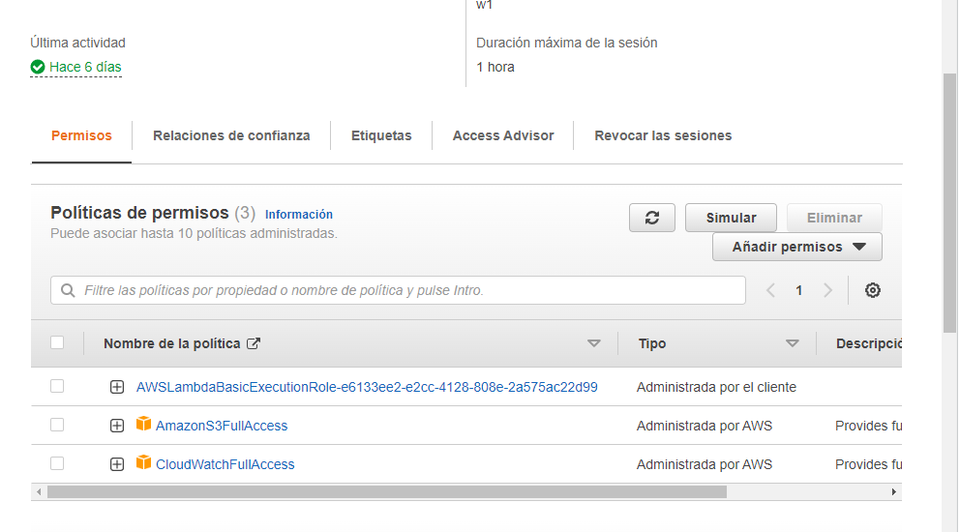

# Creación de S3

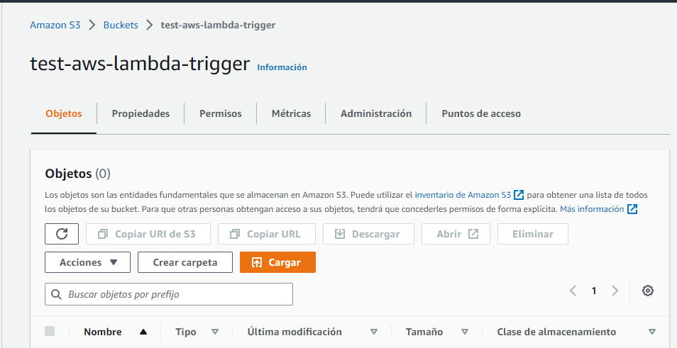

## Enlace S3- Lambda

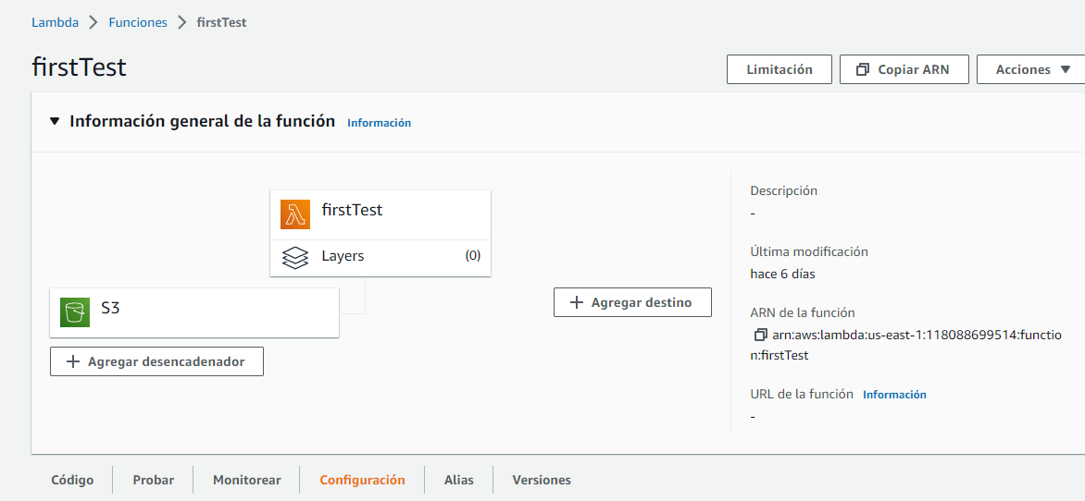

# Carga de archivos S3

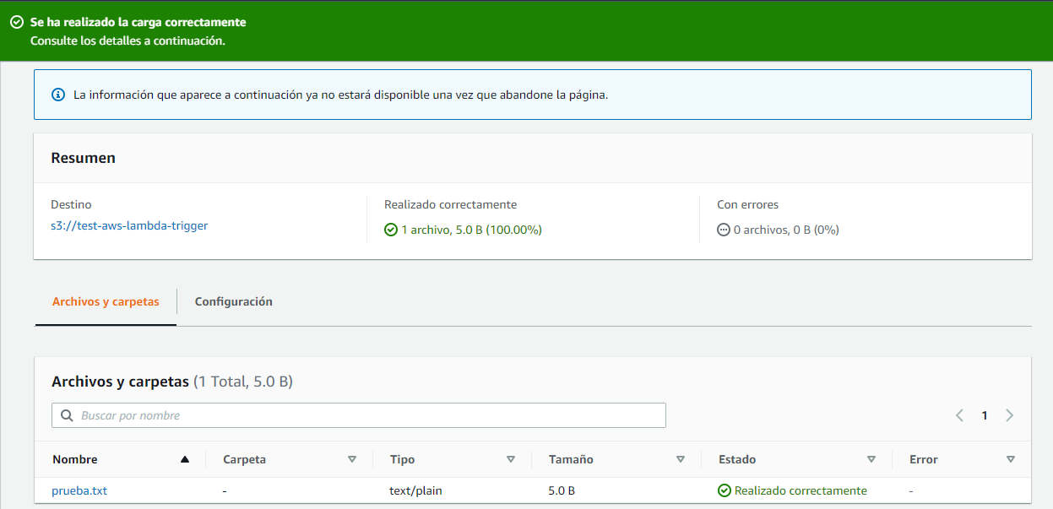

## Logs

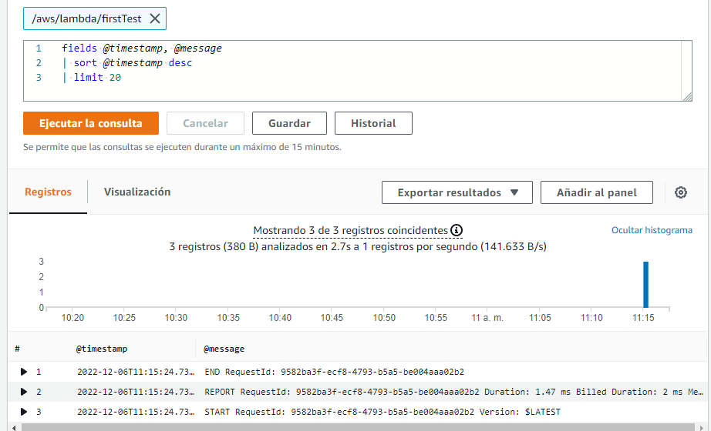

# Leyendo archivo de s3 en lambda

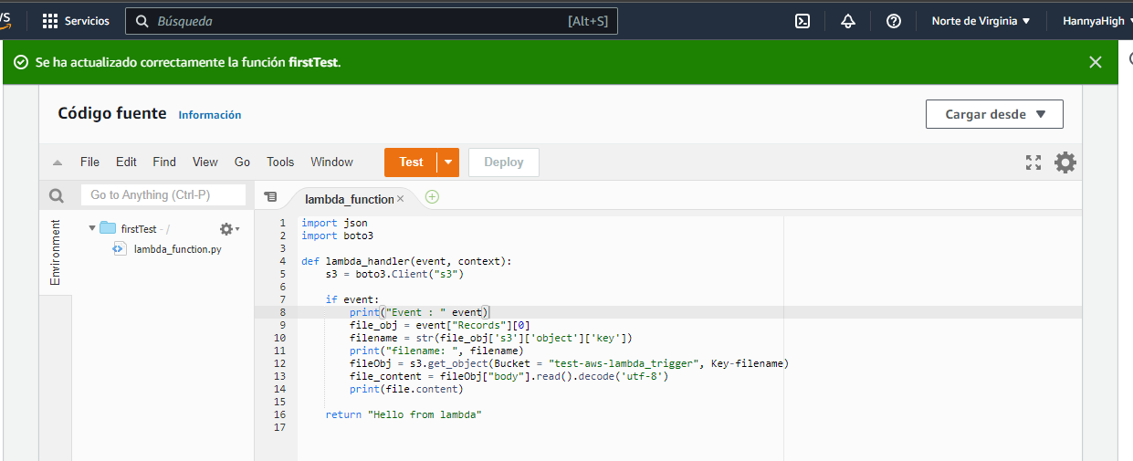

# Cron job

Cada 5 minutos

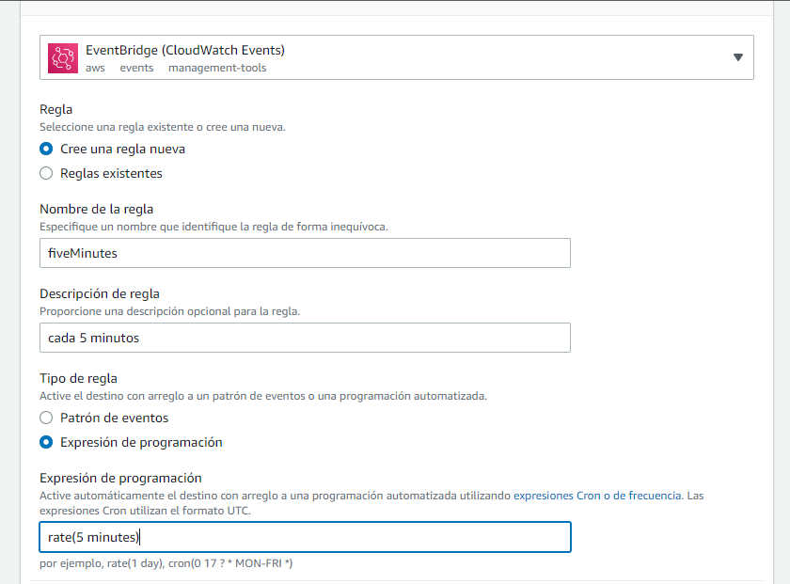

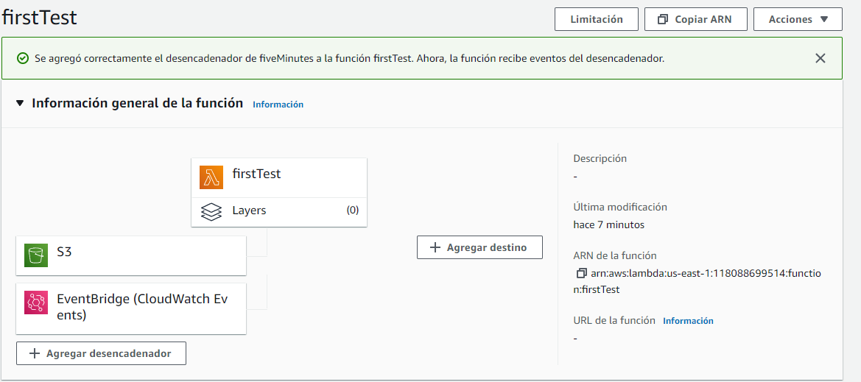

# Hosting de un sitio web estatico

## Creación del s3

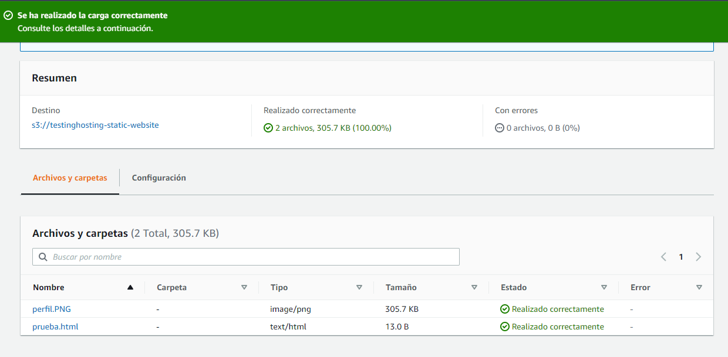

## Habilitar s3 como host

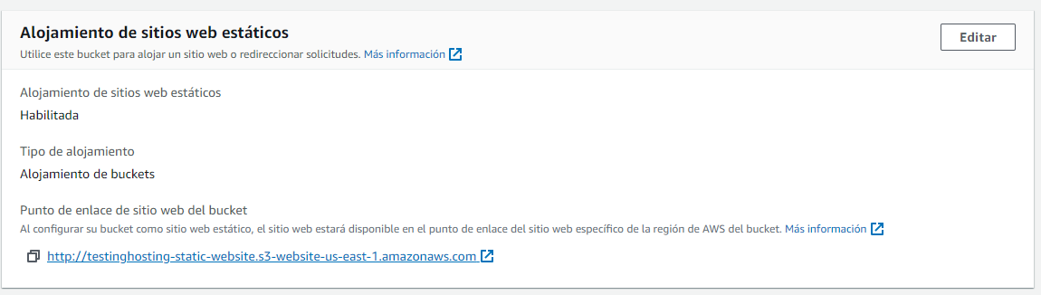

## Permisos de acceso

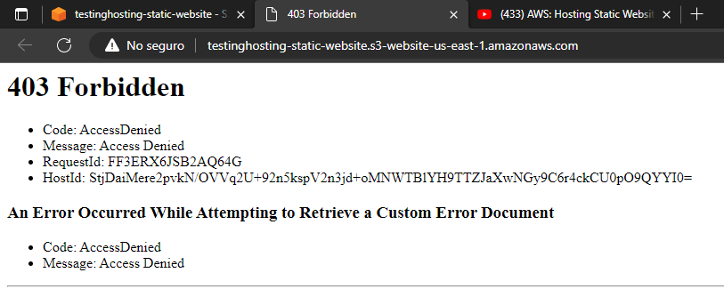

## Reglas de acceso

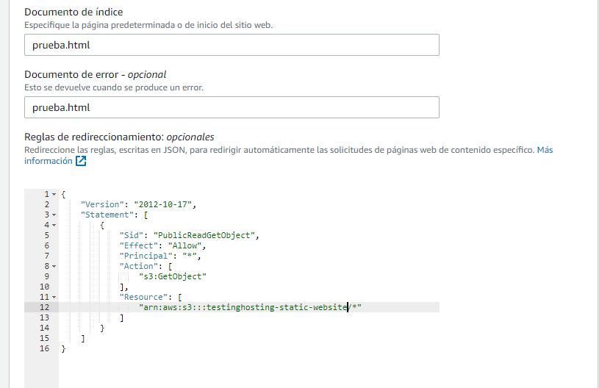

## Acceso autorizado

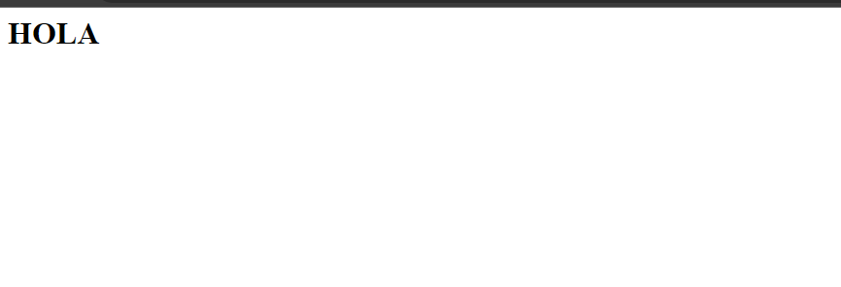

# Invocar de una lambda a otra

## Asociación de lambraRole

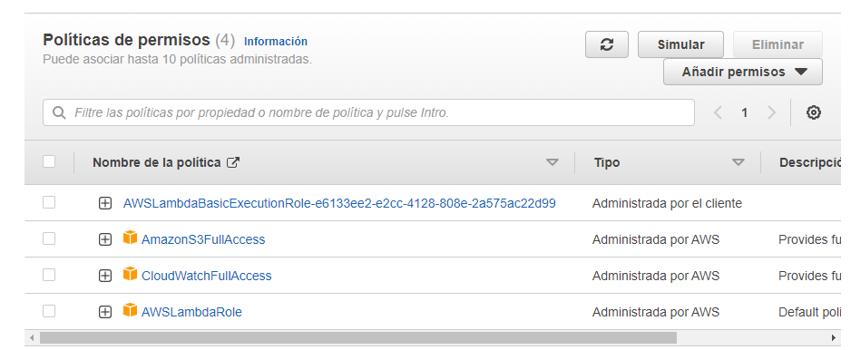

## Código de invocación

Lambda1

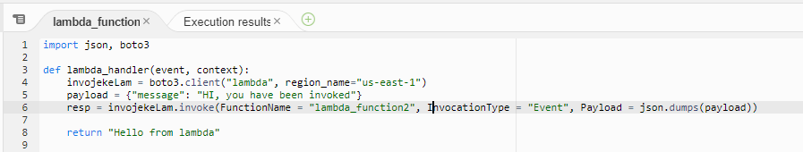

Lambda2

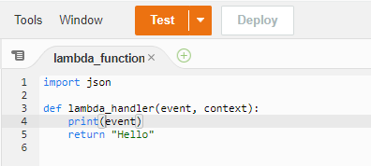

## Comprobación

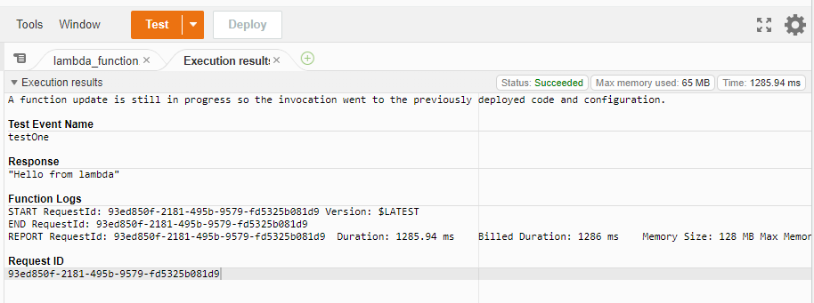

## Comprobación de evento

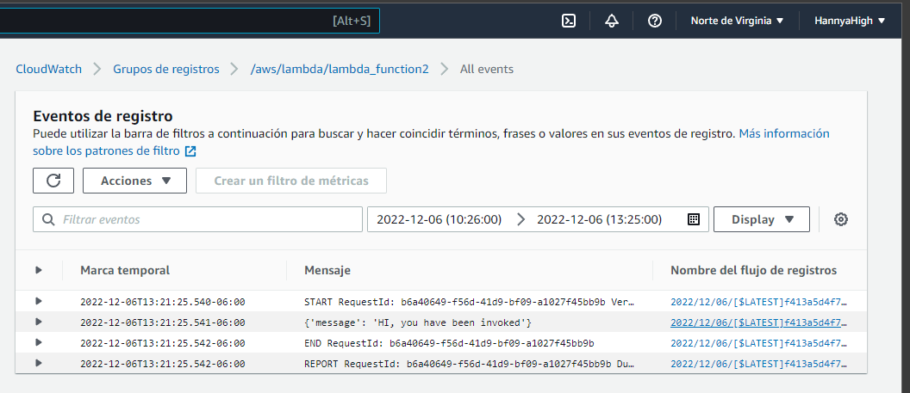

# Lambda con Comprehend

## Asignación de rol con permisos

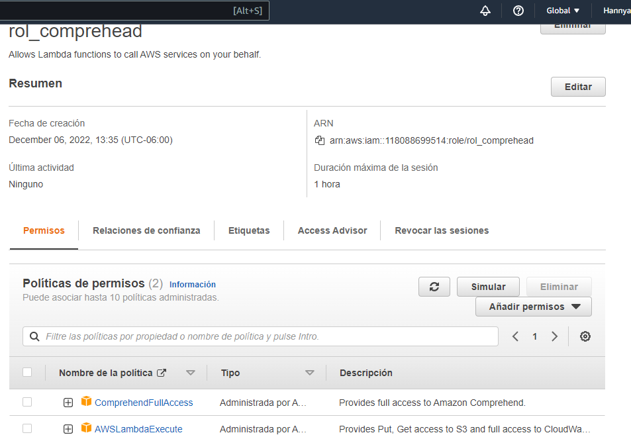

## Creación de lambda con rol asignado

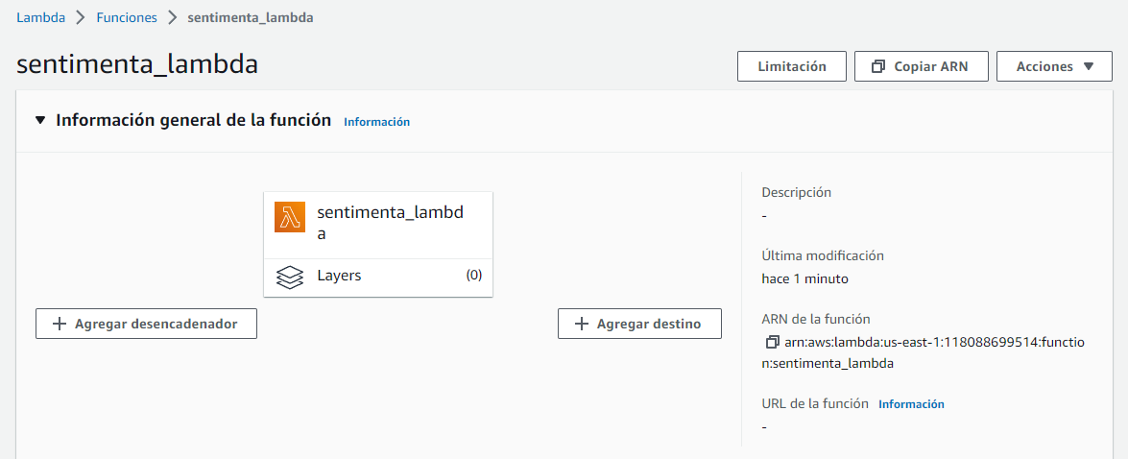

## Creación de bucket con archivo

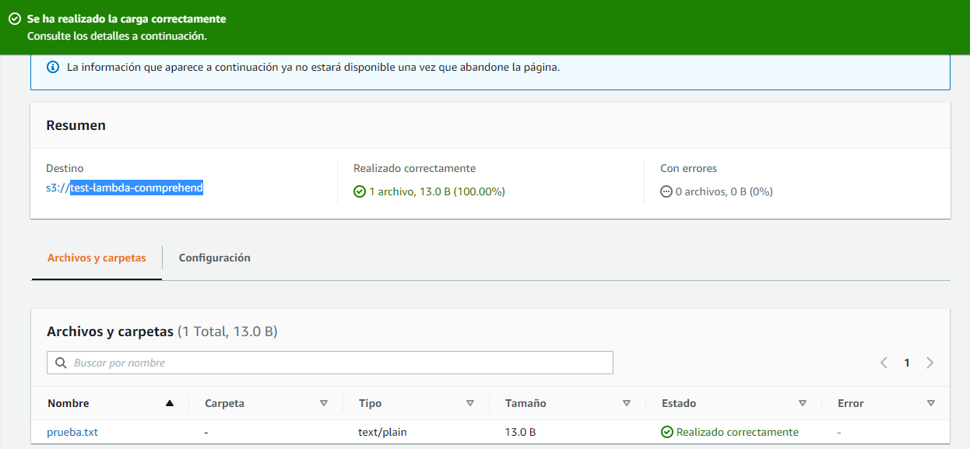

## Respuesta de sentiment

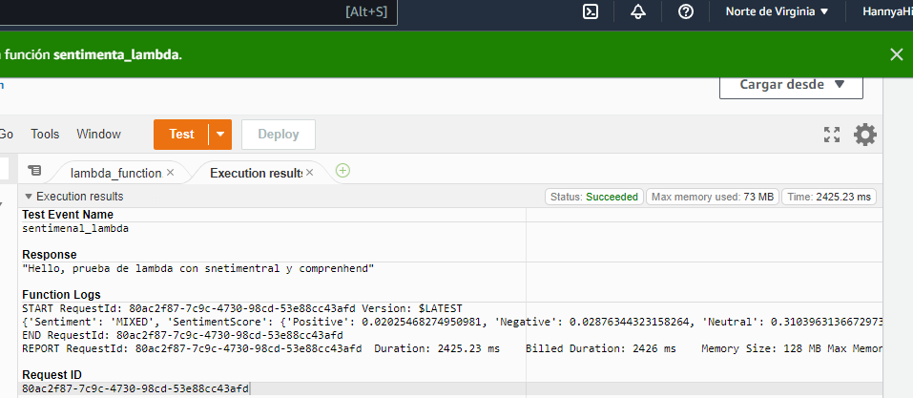

## Usando entities extraction

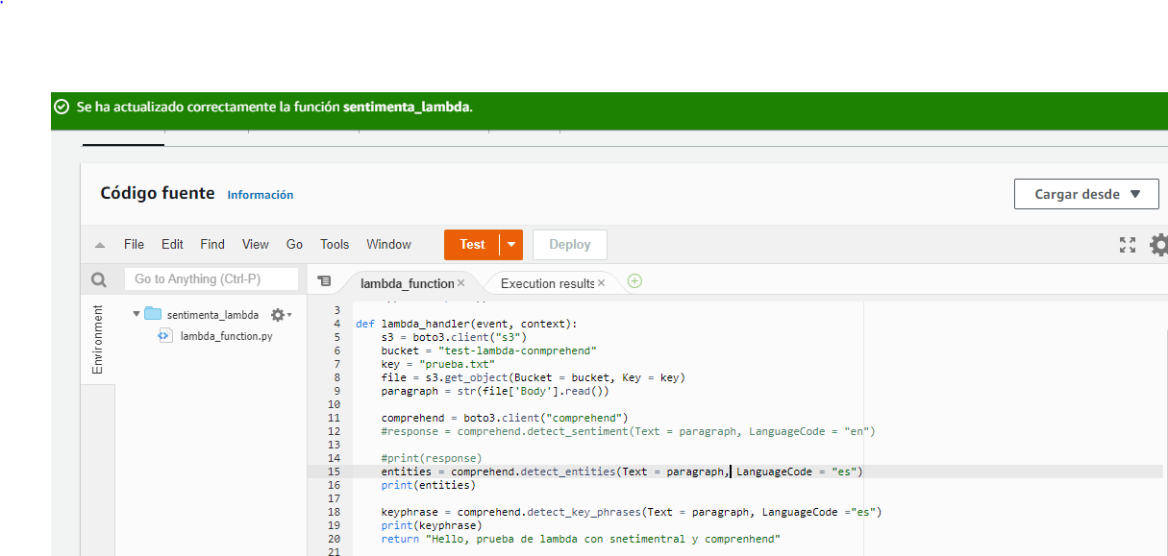

## Log de referencia

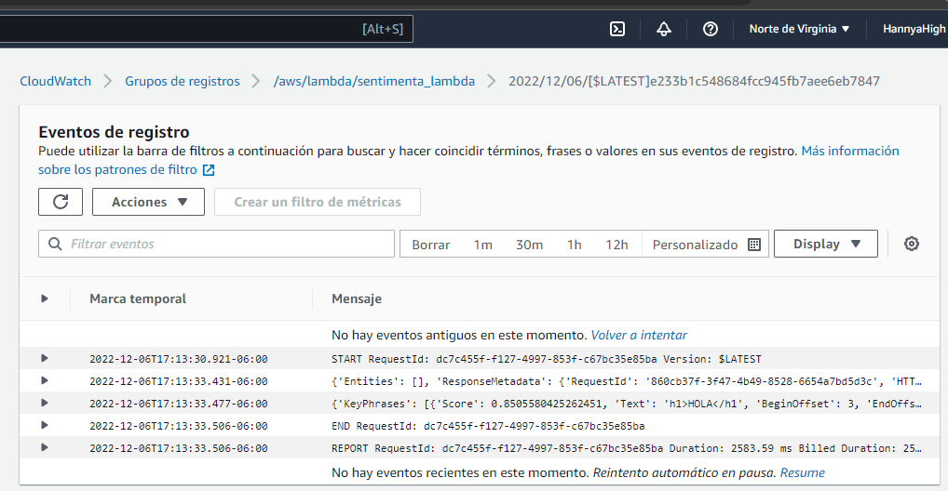

# Lambda layers for Panda Library.

## Crear instancia EC2 de Ubuntu.

## Creación de Rol para EC2.

rol con acceso a EC2 Y S3

## añadir rol IAM

## Conexión a instancia por medio de credenciales.

## Instalación de pandas por medio de consola.

## Creación de Layer

Se crea el layer y se carga un archivo desde S3

## Creación de Lambda

## Añadir Layer a Lambda.

## Importación de pandas en lambda y comprobación.

# Varios Trigegrs en S3 con Lambdas

## Creación de Trigger

## Creación de rol con permisos.

## Creación de lambda con asignación de rol

## Agregar S3 con función PUT

## Añadir otro S3 son función de eliminado permanente

## Añadir archivo a S3

## Triggers en lambas

## 

# Lambda layer building.

## Prerrequisitos.

Para poder hacer uso del layer, debemos de primero poder tener el CLI de AWSy Docker.

Una ves hecho eso, se siguen los pasos de instalación que están marcados ahí en consola.

## Instalación en consola.

## Consola AWS.

Una ves hecho eso, se debe de ir a la zona de lambdas en aws y buscar en la sección de “Layers” el “request pack”.

### Adición de Layer en AWS.

Se añade un layer personalizado con el request pack antes mecnionado.

### Comprobación de actualización.

En consola se instalaron nuevas dependencias y una ves hecho eso, se debieron publicar en AWS Console, para la comprobación de ello se debe de ver una nueva versión publicada como en la imagen.

# StepFuntions

## Creación de lambda.

## Añadir rol con permisos

## Creacion de lambda puller

### Adicion de codigo.

## Creacion SNS.

## Crear suscripcion Email.

### Verificacion.

## Creacion de Step Function

### Creacion de condiciones.

### Ejecucion.

